**SVEUČILIŠTE JOSIPA JURJA STROSSMAYERA U OSIJEKU**

**KINEZIOLOŠKI FAKULTET OSIJEK**

**UPUTE ZA PISANJE ZAVRŠNOGA I DIPLOMSKOGA RADA**

* Opseg završnog rada ograničen je na 15 do 30 stranica, a diplomski na 30 do 50 stranica (broje se i označavaju redni brojevi stranica od početka Uvoda sve do kraja rada). U opseg rada se ne uključuje sažetak, sadržaj, popis literature ni prilozi.
* Završni i diplomski rad moraju biti pisani u računalnom programu za obradu teksta (npr. Microsoft Word).
* Veličina je stranice A4 (210x297 mm). Sve rubnice trebaju biti veličine 25,4 mm.
* Rad treba pisati fontom Times New Roman, veličine 12 točaka uz prored 1,5.
* Tekst treba pisati s poravnanjem lijeve i desne rubnice.
* Stranice trebaju biti numerirane s pomoću automatske funkcije umetanja brojeva u donjem desnom uglu u zaglavlju. Numeracija stranica počinje na stranici uvoda.

Formalno uređenje teksta treba biti sukladno APA standardima (engl. *Publication Manual of the American Psychological Association, Seventh Edition,* 2019).

Rad treba sadržavati sljedeće elemente: sažetak i ključne riječi na hrvatskom i engleskom jeziku, uvod, cilj, problem, metoda (sudionici, instrumenti, postupak), rezultati, rasprava, zaključak, literatura (prilozi po potrebi).

Sveučilište Josipa Jurja Strossmayera u Osijeku

Kineziološki fakultet Osijek

Preddiplomski sveučilišni studij Kineziologija

Times New Roman, Center, 14pt, pisana slova

Ime i prezime (Times News Roman, Center, 14pt. pisana slova)

**NASLOV ZAVRŠNOG RADA** (Times New Roman, center, bold 16pt, tiskana slova)

Završni rad (Times News Roman, Center, 12pt. pisana slova)

**(forma 1. stranice naslovnice)**

Osijek, godina. (Times News Roman, Center, 12pt. pisana slova)

Sveučilište Josipa Jurja Strossmayera u Osijeku

Kineziološki fakultet Osijek

Preddiplomski sveučilišni studij Kineziologija

(Times New Roman, Center, 14pt, pisana slova)

Ime i prezime (Times News Roman, Center, 14pt., pisana slova)

**NASLOV ZAVRŠNOG RADA** (Times New Roman, Center, bold 16pt., tiskana slova)

Završni rad (Times News Roman, Center, 12pt. pisana slova)

**(forma 2. stranice naslovnice)**

JMBAG: (Times News Roman, Lijevo poravnanje, 12pt., pisana slova )

e- mail: @kifos.hr (Times News Roman, Lijevo poravnanje, 12pt., pisana slova )

Mentor: titula, ime i prezime (Times News Roman, Lijevo poravnanje, 12pt., pisana slova )

Osijek, godina. (Times News Roman, Center, 12pt. pisana slova)

Josip Juraj Strossmayer University of Osijek

Faculty of Kinesiology Osijek

University undergraduate study of Kinesiology

(Times New Roman, Center, 14pt, pisana slova)

Name and surname of the author (Times News Roman, Center, 14pt., pisana slova)

**TITLE OF THE PAPER** (Times New Roman, Center, bold 16pt., tiskana slova)

Undergraduate thesis (Times News Roman, Center, 12pt. pisana slova)

(forma naslovne stranice na engleskom jeziku)

Osijek, year. (Times News Roman, Center, 12pt. pisana slova)

Sveučilište Josipa Jurja Strossmayera u Osijeku

Kineziološki fakultet Osijek

Diplomski sveučilišni studij Kineziološka edukacija

Times New Roman, Center, 14pt, pisana slova

Ime i prezime (Times News Roman, Center, 14pt. pisana slova)

**NASLOV DIPLOMSKOG RADA** (Times New Roman, center, bold 16pt, tiskana slova)

Diplomski rad (Times News Roman, Center, 12pt. pisana slova)

**(forma 1. stranice naslovnice)**

Osijek, godina. (Times News Roman, Center, 12pt. pisana slova)

Sveučilište Josipa Jurja Strossmayera u Osijeku

Kineziološki fakultet Osijek

Diplomski sveučilišni studij Kineziološka edukacija

(Times New Roman, Center, 14pt, pisana slova)

Ime i prezime (Times News Roman, Center, 14pt., pisana slova)

**NASLOV DIPLOMSKOG RADA** (Times New Roman, Center, bold 16pt., tiskana slova)

Diplomski rad (Times News Roman, Center, 12pt. pisana slova)

**(forma 2. stranice naslovnice)**

JMBAG: (Times News Roman, Lijevo poravnanje, 12pt., pisana slova )

e- mail: @kifos.hr (Times News Roman, Lijevo poravnanje, 12pt., pisana slova )

Mentor: titula, ime i prezime (Times News Roman, Lijevo poravnanje, 12pt., pisana slova )

Osijek, godina. (Times News Roman, Center, 12pt. pisana slova)

Josip Juraj Strossmayer University of Osijek

Faculty of Kinesiology Osijek

University graduate study of Kinesiology

(Times New Roman, Center, 14pt, pisana slova)

Name and surname of the author (Times News Roman, Center, 14pt., pisana slova)

**TITLE OF THE PAPER** (Times New Roman, Center, bold 16pt., tiskana slova)

Master's Thesis (Times News Roman, Center, 12pt. pisana slova)

(forma naslovne stranice na engleskom jeziku)

Osijek, year. (Times News Roman, Center, 12pt. pisana slova)

**IZJAVA**

**O AKADEMSKOJ ČESTITOSTI,**

**SUGLASNOSTI ZA OBJAVU U INSTITUCIJSKIM REPOZITORIJIMA**

**I ISTOVJETNOSTI DIGITALNE I TISKANE VERZIJE RADA**

1. Kojom izjavljujem i svojim potpisom potvrđujem da je ________________________ (navesti vrstu rada: završni / diplomski) rad isključivo rezultat osobnoga rada koji se temelji na mojim istraživanjima i oslanja se na objavljenu literaturu. Potvrđujem poštivanje nepovredivosti autorstva te točno citiranje radova drugih autora i referiranje na njih.
2. Kojom izjavljujem da sam suglasan/suglasna da se trajno pohrani i objavi moj rad u institucijskom digitalnom repozitoriju Kineziološkog fakulteta Osijek, repozitoriju Sveučilišta Josipa Jurja Strossmayera u Osijeku te javno dostupnom repozitoriju Nacionalne i sveučilišne knjižnice u Zagrebu (u skladu s odredbama Zakona o znanstvenoj djelatnosti i visokom obrazovanju „Narodne novine“ broj 123/03., 198/03., 105/04., 174/04., 2/07.-Odluka USRH, 46/07., 63/11., 94/13., 139/13., 101/14.-Odluka USRH, 60/15.-Odluka USRH i 131/17.).
3. Izjavljujem da sam autor/autorica predanog rada i da je sadržaj predane elektroničke datoteke u potpunosti istovjetan sa dovršenom tiskanom verzijom rada predanom u svrhu obrane istog.

**Ime i prezime studenta/studentice:**

**JMBAG:**

**Službeni e-mail:**

**Naziv studija:**

**Naslov rada:**

**Mentor/mentorica završnog / diplomskog rada:**

U Osijeku ______________________________ godine

Potpis ____________________________

**Naslov rada** (Times News Roman, Lijevo poravnanje, 12pt., bold, pisana slova)

**SAŽETAK** (Times News Roman, Lijevo poravnanje, 12pt., bold, tiskana slova)

Tekst sažetka:(Times News Roman, Lijevo poravnanje, 12pt., pisana slova)

Sažetak do 300 riječi

**Ključne riječi:** (Times News Roman, Lijevo poravnanje, 12pt., pisana slova)

3 – 5 ključnih riječi (Times News Roman, Lijevo poravnanje, 12pt., pisana slova)

**Title of the paper** (Times News Roman, Lijevo poravnanje, 12pt., bold, pisana slova)

**ABSTRACT** (Times News Roman, Lijevo poravnanje,12., bold, tiskana slova)

Tekst sažetka:(Times News Roman, Lijevo poravnanje, 12pt., pisana slova)

Sažetak do 300 riječi

**Keywords:** (Times News Roman, Lijevo poravnanje, 12pt., pisana slova)

3 – 5 ključnih riječi (Times News Roman, Lijevo poravnanje, 12pt., pisana slova)

**SADRŽAJ** (Times News Roman, Lijevo poravnanje, 14pt., bold, tiskana slova)

1. Uvod (teorijska podloga rada ili istraživanja, dosadašnja istraživanja…)
2. Cilj rada

2.1. Problem(i)

2.2. Hipoteza(e) (ukoliko postoji/ kod istraživačkog rada)

1. Metode rada (sudionici, mjerni instrumenti, metode prikupljanja podataka, postupak, metode obrade podataka…….)
2. Rezultati (prikaz rezultata vlastitih ili istraživanja dobivenih u korištenoj literaturi)
3. Rasprava
4. Zaključak
5. Literatura
6. Životopis
7. Prilozi (dokaz o provjeri izvornosti)

(Times News Roman, Lijevo poravnanje, prored 1,5, 12pt., bold, tiskana slova)

**Citiranje i popis referenci**

Navođenje izvora u tekstu:

Rad jednog autora:

Seligman (2000) navodi ...

U novijoj literaturi Waterman (2019) ističe ...

Kada se citira pojedina stranica ili poglavlje dokumenta, potrebno je navesti stranicu u zagradi.

APA stil predstavlja jednostavan oblik citiranja za one koji se susreću sa znanstvenim pisanjem (Smith, 2006, str. 203).

|  |  |  |
| --- | --- | --- |
| **Autor(i)** | **Navođenje izvora u zagradi** | **Navođenje izvora u tekstu** |
| Jedan autor | (Myers, 2019) | Myers (2019) |
| Dva autora | (Myers i Smith, 2019) | Myers i Smith (2019) |
| Tri ili više autora | (Myers i sur., 2019) | Myers i suradnici (2019) |
| Kratice   * Prvo navođenje * Naknadno navođenje | (American Psychological  Association [APA], 2020)  (APA, 2020) | American Psychological  Association (APA, 2020)  APA (2020) |

**Popis referenci – Literatura**

* Navode se reference za sve izvore koji su navedeni u tekstu u radu, odnosno, izvor svake referenca mora biti naveden u tekstu
* Ako je referenca duža od jednog reda, tekst se uvlači za 1,27 cm u Wordu (engl. *hanging*)
* Unutar i između pojedinih referenci je dupli prored
* Reference treba navoditi abecednim redoslijedom prema prezimenu prvog autora. Ako postoje reference istog autora, prvo se navode one koje su novijeg datuma.
* Naslovi knjiga, radova, časopisa se navode na onom jeziku na kojem su napisani (ne prevode se).

**Knjige**

* **Jedan autor:**

Autor, A.A. (godina izdanja). *Naslov knjige.* Izdavač.

Kimmel, M. S. (2007). *The gendered society.* Oxford University Press.

* **Dva ili više autora:**

Autor, A.A. i Autor, B.B. (godina izdanja). *Naslov knjige.* Izdavač.

Mlinarević, V. i Zrilić, S. (2021). *Integralan pristup darovitosti – perspektiva u odgoju i obrazovanju.* Hrvatska sveučilišna naklada.

Potrebno je navesti prezimena i inicijale imena za sve do 20 autora.

Author, A. A., Author, B. B., Author, C. C., Author, D. D., Author, E. E., Author, F. F., Author, G. G., Author, H. H., Author, I. I., Author, J. J., Author, K. K., Author, L. L., Author, M. M., Author, N. N., Author, O. O., Author, P. P., Author, Q. Q., Author, R. R., Author, S. S. i Author, T. T. (2021). *Naslov knjige.* Izdavač.

Ako ima 21 i više autora:

Author, A. A., Author, B. B., Author, C. C., Author, D. D., Author, E. E., Author, F. F., Author, G. G., Author, H. H., Author, I. I., Author, J. J., Author, K. K., Author, L. L., Author, M. M., Author, N. N., Author, O. O., Author, P. P., Author, Q. Q., Author, R. R., Author, S. S., . . .Author, Z. Z. *Naslov knjige.* Izdavač.

* **Organizacija ili grupa autora**

American Sociological Association. (1975). *Approaches to the study of social structure*. Free Press.

**Elektroničke knjige**

Gillam, T. (2018). Creativity, wellbeing and mental health practice. Wiley Blackwell. https://doi.org/10.1007/978-3-319-74884-9

**Poglavlja u knjigama**

Čorkalo Biruški, D. i Davidović-Mušica, N. (2009). Kako ćemo vam prodati ovu knjigu? Persuazija, propaganda, marketing. U D. Čorkalo Biruški (Ur.), *Primijenjena psihologija: pitanja i odgovori* (str. 375-401). Školska knjiga.

**Radovi u časopisu**

Autor, A.A. (godina izdanja). Naslov rada. Naziv časopisa, svezak(broj izdanja), brojevi stranica rada. Doi broj (engl. *Digital object identificator*)

Crnković, I. i Rukavina, M. (2013). Sport i unapređenje kvalitete života kod osoba s invaliditetom. *Hrvatska revija za rehabilitacijska istraživanja, 49*(1), 12-24.

Grady, J. S., Her, M., Moreno, G., Perez, C. i Yelinek, J. (2019). Emotions in storybooks: A comparison of storybooks that represent ethnic and racial groups in the United States. *Psychology of Popular Media Culture, 8*(3), 207–217. <https://doi.org/10.1037/ppm0000185>

* Ako rad u časopisu ima 21 ili više autora, potrebno je navesti prvih 19 autora, zatim trotočku (...) i prezime i inicijale imena zadnjeg autora.

**Radovi u zbornicima i uređivanim knjigama**

Znika, M., Brumnić, V. i Šklempe Kokić, I. (2019). Fizioterapeut kao zdravstveni stručnjak u prevenciji bolesnog starenja. U I. Šklempe Kokić i S. Janković (Ur.), *5. međunarodni znanstveno-stručni skup "Fizioterapija u sportu, rekreaciji i wellnessu"* (str. 336-346). Veleučilište „Lavoslav Ružička“ u Vukovaru.

Watkinson, M. (2013). Mind-body problem. U H. Pashler (Ur.), *Encyclopedia of the mind* (drugo izdanje, str. SAGE. <http://dx.doi.org/10.4135/9781452257044.n191>

**Načela tabličnog i grafičkog prikazivanja**

* Isti podaci prikazuju se ili tablično ili grafički
* Svaka tablica i slika sadrži redni broj i naslov i navode se iznad
* Sve tablice u tekstu trebaju biti oblikovane na jednak način
* Pri prikazivanju tablica izbjegavati okomite crte u tablicama, a vodoravnim odvajati tek zaglavlje tablice od ostalog dijela ili neke cjeline tablice međusobno
* Vrijednosti u redovima i stupcima treba logički poredati (npr. prvo prikazati aritmetičku sredinu, pa zatim standardnu devijaciju)
* Podatke koje želimo istaknuti mogu se označiti zvjezdicom (npr. statistička značajnost)
* Detaljnije pogledati na:

<https://apastyle.apa.org/style-grammar-guidelines/tables-figures/tables> <https://apastyle.apa.org/style-grammar-guidelines/tables-figures/figures>

* Temeljna načela **tabličnog i grafičkog prikazivanja** predočena su na Slikama 1 i 2.

**Slika 1**

*Ilustracija prikaza i elemenata tablice*

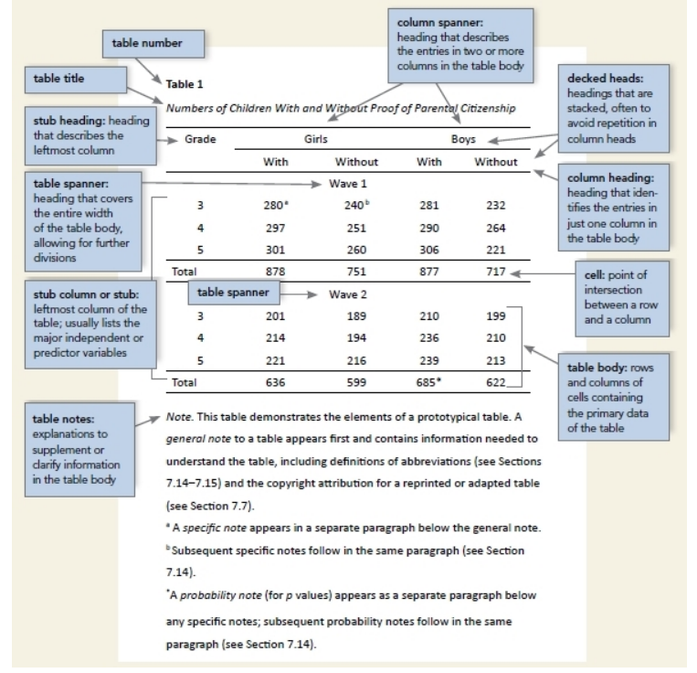

**Slika 2**

*Ilustracija prikaza elementa slike*

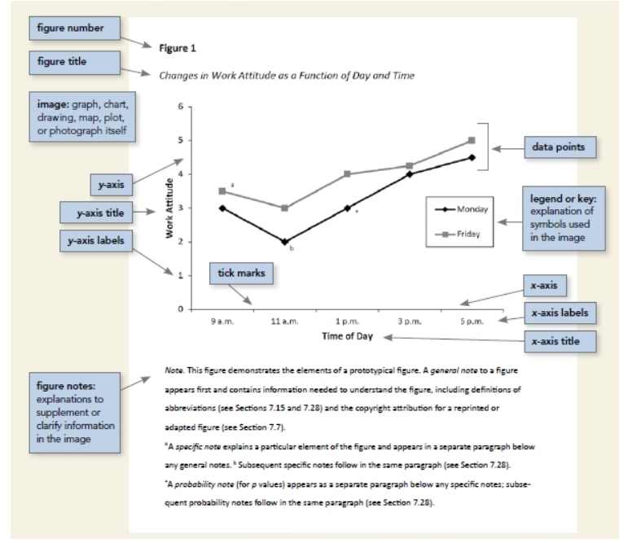

**Statistički simboli i statističke vrijednosti**

**Simboli nekih najčešće korištenih statističkih vrijednosti**

|  |  |  |  |
| --- | --- | --- | --- |
| **Simbol** | **Značenje** | **Simbol** | **Značenje** |
| *M* | aritmetička sredina | *N* | ukupni broj ispitanika |
| *SD* | standardna devijacija | *n* | broj ispitanika u subuzorku |
| *df* | stupnjevi slobode | *z* | z – vrijednost |
| *r* | Pearsonov koeficijent korelacije | *R* | koeficijent multiple korelacije |
| *F* | F-omjer kod analize varijance | *χ2* | hi – kvadrat test |
| *t* | t – test | Σ | zbroj, suma |
| *p* | vjerojatnost | *rs* | Spearmanov (rang) k. korelacije |
| *β* | Standardizirani koeficijent u multiploj regresiji | |  | | --- | | * * | | Cronbachov indeks int. konzistencije |

**Korisni izvori**

American Psychological Association(2019). *Publication Manual of the American Psychological Association, Seventh Edition.* American Psychological Association.

<https://apastyle.apa.org/>

<https://apastyle.apa.org/products/publication-manual-7th-edition>

<https://apastyle.apa.org/style-grammar-guidelines>

<https://www.scribbr.com/apa-style/apa-seventh-edition-changes/>